UNIVERSIDAD TECNOLÓGICA DE PANAMÁ

FACULTAD DE INGENIERÍA DE SISTEMAS COMPUTACIONALES

LICENCIATURA EN INGENIERIA DE SISTEMAS Y COMPUTACION

TECNOLOGÍA DE INFORMACIÓN Y COMUNICACIÓN

TRABAJO EN GRUPO – TAREA 2

GRUPO # 7

Rebeca Mendoza Cédula: 8-969-865

Ricardo Alvarez Cédula: 8-971-1408

Robert Lu Zheng Cédula: 3-750-1980

Valentina Marques Cédula: 20-59-5236

Francisco Quintana Cédula: 8-951-951

José Zambrano

Profesor Jeremías Herrera

20 DE ABRIL DE 2020

1. Explique la importancia de algoritmo en el desarrollo de lo Software. ¿Qué indica que un algoritmo es eficiente?

El concepto de algoritmo es el punto central de todo lo relacionado con el Desarrollo de Software. No se puede desarrollar un software que resuelva un problema sin tener aplicado un algoritmo donde se tome datos y dé resultados apropiados en coherencia al problema a resolver.

Hay muchos factores que indican que un algoritmo es eficiente. Pero comenzaremos con la idea detrás de un algoritmo eficiente. La masificación de la tecnología abre consigo muchas posibilidades, pero también muchos retos. Hay que recalcar que todos los problemas no son relacionados con datos de usuarios. La eficiencia algorítmica provee un cálculo donde se pueda determinar el coste de operación del algoritmo en función a la capacidad de cálculo del computador. Por lo que la mayoría de las veces, podría determinar el tiempo necesitado para el procesamiento del algoritmo y no estar tratando de resolver problemas inalcanzables.

De hecho, el objetivo del análisis de algoritmos es buscar la cuantificación de las medidas físicas, referido al tiempo de ejecución y espacio de la memoria de un ordenador. Y con esta información, hacer una comparación de distintos algoritmos que resuelven el mismo problema y poder determinar cuál de ellos es factible.

Un algoritmo es eficiente si se reduce al mínimo la relación entre la capacidad de cálculo del ordenador, la cantidad de cálculo que necesita el algoritmo, y con ello poder reducir el tiempo de ejecución del mismo en el ordenador.

1. Describa los componente o recursos de Sistemas de Información, ¿Cuál considera que es el más importante y por qué?

Los componentes de un sistema de información son:

· RECURSO DE PERSONAS: Desarrollan, mantienen y utilizan el sistema.

· RECURSO DE HARDWARE: Equipo físico utilizado para procesar y almacenar datos.

· RECURSOS DE SOFTWARE: Conjunto de programas y rutinas que permiten a la computadora realizar determinadas tareas. (transformar y extraer información).

· RECURSOS DE DATOS: Representación simbólica (numérica, alfabética, algorítmica, espacial, etc.) de un atributo o variable cuantitativa o cualitativa. Base de conocimientos.

· RECURSOS DE REDES: Permite compartir recursos entre computadoras y dispositivos.

Considero que el más importante es el software porque sin el software el hardware no sería más que piezas unidas que no sirven para nada, las personas no podrían utilizar el sistema porque las piezas por sí solas sin un software no sirven para nada, las redes no existirían ya que el sistema no serviría para nada al ser solo piezas unidas y los datos no podrían ser almacenados ya que el sistema no tendría instrucciones sobre cómo almacenarlos.

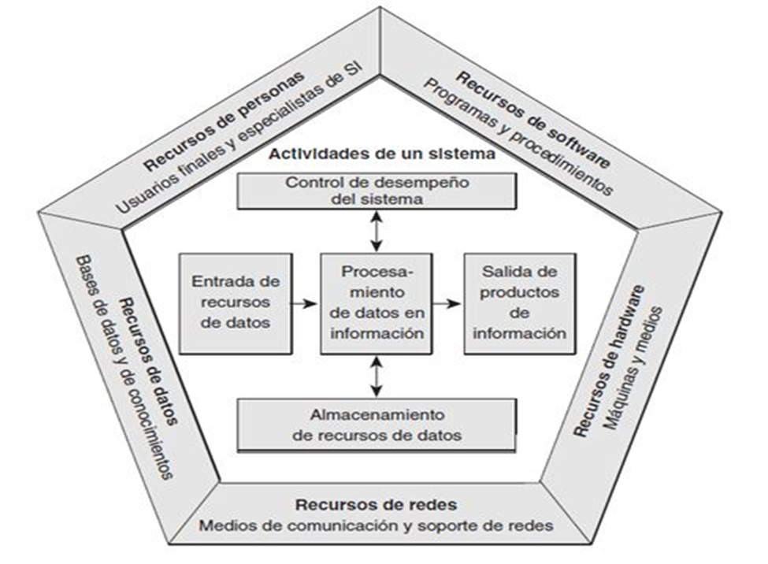

1. ¿Cuál es la Misión de la AIG en Panamá?

La AIG, acrónimo de Autoridad Nacional para la Innovación Gubernamental, está siendo crucial en estas épocas de lucha contra el COVID-19, y por eso es importante la razón desde su creación con la Ley 65 de 30 de octubre de 2009.

Textualmente como lo declara en su página web:

“Promover el uso de las tecnologías de información y comunicación, a través de la implementación de políticas públicas, normas, estrategias, programas y proyectos de innovación gubernamental que incentive y regulen las aplicaciones tecnológicas, a nivel nacional, con los recursos humanos, materiales y financieros asignados a la Autoridad, para contribuir en la modernización, automatización y optimización de los procesos a nivel Estatal.”

1. Describa 2 ventajas y 2 desventajas de la Cloud Computing.

Algunas ventajas del cloud computing son:

· Dejamos de depender de nuestro puesto físico de trabajo. Al tener los datos en el servidor, cualquier computadora o smartphone se convierten en nuestra oficina.

· Capacidad de almacenamiento casi ilimitada.

Algunas desventajas del cloud computing son:

· Vulnerabilidad de la privacidad de nuestros datos.

· Se requiere una conexión permanente a Internet. La computación en nube es imposible si no se puede conectar a Internet. Dado que se utiliza Internet para conectarse a sus aplicaciones y por lo tanto a sus datos y documentos, si no tienes una conexión a Internet no podrá acceder a nada que esté en la nube.

1. Describa tres (3) profesiones importantes en el comercio electrónico hoy día.

o eCommerce Manager:

Es el responsable de comercio electrónico de una empresa o una tienda online. Su misión es dirigir este departamento con el objetivo de obtener el mejor ROI posible para el negocio. Dentro de sus competencias está crear la estrategia digital de la compañía y adaptarla al tipo de eCommerce, producto y territorio de alcance; y dirigir diferentes grupos de trabajo, internos y externos, relacionados con el entorno digital (SEO, SEM, contenido, Social Media…). Para ello, debe tener un gran conocimiento del producto o servicio que vende su empresa; capacidad organizativa y de analítica web; habilidades comunicativas y de liderazgo; y tener ciertas nociones de logística, tecnología y marketing digital.

o Account Manager:

Junto al equipo de ventas, es el encargado del crecimiento del eCommerce en el que trabaja. Su labor es impulsar las ventas mediante el desarrollo y la fidelización de clientes actuales, y la identificación y creación de nuevas oportunidades de negocio. Entre sus funciones destacan: presentar propuestas comerciales, implementar la estrategia técnica de su portfolio de clientes, gestionar las relaciones con otros equipos de ventas para la correcta implementación de las campañas, analizar los resultados de las mismas y detectar marcas y nichos de mercado sin explotar. Para el correcto desarrollo de su cargo, debe tener iniciativa; ser organizado, creativo y analítico; contar con un amplio conocimiento del mundo digital y de las estrategias online; y estar orientado a resultados.

o Data Scientist:

Es un especialista en datos. Se ocupa de dar sentido y significado a los datos que se recopilan de los proyectos de implantación del Big Data eCommerce de una empresa; recoger y analizar grandes cantidades de datos en distintos formatos; y convertir todos estos datos en información útil y relevante para la compañía. Desde su cargo, trata de gestionar el conocimiento en grandes bases de datos distribuidas y crear planes de análisis de datos en entornos masivos relacionados con la temática del eCommerce. Aparte de ser experto en comercio online, un Data Scientist debe tener un perfil técnico avanzado; saber sobre programación, para interactuar con las bases de datos; y contar con conocimientos específicos de las bibliotecas de análisis de datos.

Las preguntas 6 y 7 tienen el objetivo de reflexionar sobre la importancia del software en nuestro quehacer diario. Para responderlas, leer el caso, ¿Qué causó la tragedia del Boeing 737 MAX de Ethiopian Airlines?.

1. ¿Deben ser certificados los Software, Si / No? ¿por qué?

Si deberían porque los software se construyen para hacerle la vida más fácil al ser humano y como son parte de nuestra vida cotidiana deberían ser certificados después de haber pasado ciertas evaluaciones que indiquen que el software está bien construido, sobre todo si se trata de un software crítico ya que pueden perjudicar la vida de una persona si hay alguna falla en ellos. Los software deberían ser certificados siempre y cuando se le hayan realizado multitud de pruebas que indiquen que es totalmente seguro y a prueba de fallas. Las certificaciones no deberían tomarse a la ligera, un software bien certificado representa una gran ayuda para la humanidad.

1. ¿La agencia FAA certificadora del software de control a bordo de los aviones, tiene responsabilidad en la tragedia, Si / No?, ¿Por qué?

Tiene responsabilidad en la tragedia. Un software tan crítico como ese debería ser meticulosamente evaluado y analizado para comprobar que en realidad funciona correctamente ante ciertas circunstancias que se puedan presentar al momento de emprender vuelo. Definitivamente los accidentes pueden ocurrir, también los sistemas pueden fallar aunque hayan pasado muchas pruebas. Sin embargo, el software envió información errónea, la FAA falló en detectar esa falla. Por ello es en parte responsable, si hubieran realizado más pruebas lo más probable es que hubieran podido identificar la falla antes de certificar el software.

**Conclusión**

La era de la información ha sido posible por el gran manejo de datos por parte de funciones algorítmicas y computacionales que permiten el procesamiento del mismo. Por eso mismo, la importancia de desarrollar algoritmos que son fiables y que cumplen su función en un software, es crucial para el manejo de servicios óptimos. Hoy conocemos muchas áreas como la aviación, el comercio electrónico, el manejo de crisis, estadística, trámites gubernamentales, entre otras cosas; que manejan gran cantidad de datos para su correcto funcionamiento ante una sociedad más demandante. De hecho, el manejo de datos seguirá siendo crucial a medida que se necesiten datos de entrenamiento para modelos de inteligencia artificial.

**Bibliografía**

[**https://elpais.com/tecnologia/2019/04/11/actualidad/1554992001_212401.html**](https://elpais.com/tecnologia/2019/04/11/actualidad/1554992001_212401.html)

[**https://www.ve.com/es/blog/10-perfiles-profesionales-ecommerce**](https://www.ve.com/es/blog/10-perfiles-profesionales-ecommerce)

[**https://innovacion.gob.pa/acerca/**](https://innovacion.gob.pa/acerca/)

[**https://www.redalyc.org/pdf/4139/413937007009.pdf**](https://www.redalyc.org/pdf/4139/413937007009.pdf)

[**https://es.wikipedia.org/wiki/Computaci%C3%B3n_en_la_nube**](https://es.wikipedia.org/wiki/Computaci%C3%B3n_en_la_nube)

[**http://www.alegsa.com.ar/Diccionario/C/4125.php**](http://www.alegsa.com.ar/Diccionario/C/4125.php)